ОТЧЕТ
Крымского отделения РЭА за 2020 г.

Участие в конференциях:

Члены Крымского отделения РЭА в 2020г. приняли участие в организации и выступили с докладами на различных конференциях ( в том числе, в онлайн-формате), среди которых:
- Международная научно-техническая конференция «Системы контроля окружающей среды – 2020» (09-12 ноября 2020 г., Севастополь)
- Всероссийская онлайн-конференция «Актуальные проблемы изучения черноморских экосистем — 2020» (19–22 октября 2020 г. Севастополь)
- II Всероссийская научно–практическая школа-конференция «Наземные и морские экосистемы Причерноморья и их охрана» (28 сентября –02 октября 2020 г., пгт. Курортное, Республика Крым)
- Всероссийская научная конференция «Моря России: исследования береговой и шельфовой зон» (г. Севастополь, 21–25 сентября 2020 г)
- Весенняя школа молодых ученых «Взаимовлияние опасных природных явлений и социальных процессов а Причерноморье, Приазовье и Прикаспии» (Ростов-на-Дону, 6-14 апреля 2020 г.)
- V Всероссийская научная конференция молодых ученых «Комплексные исследования Мирового океана» (г. Калининград, 18–22 мая 2020 г.)
- International conference and early Career Scientific School on Environmental Observations, Modeling and Information Systems and International on-line conference Weather and Climate Extremes: Data, Analysis and Impact (8-10 September 2020, Tomsk)
- Международная конференция и школа молодых ученых по измерениям, моделированию и информационным системам для изучения окружающей среды: ENVIROMIS-2020 (7-11 сентября 2020 г., Томск)
- 3rd Conference of the Arabian Journal of Geosciences (CAJG) (2-5 November 2020, Sousse, Tunisia)
- II Международная научная конференция памяти члена-корреспондента РАН Д.Г. Матишова «Закономерности формирования и воздействия морских, атмосферных опасных явлений и катастроф на прибрежную зону РФ в условиях глобальных климатических и индустриальных вызовов («Опасные явления – II») (г. Ростов-на-Дону, 6–10 июля 2020 г.)
- Международная научно-практическая конференция «Экология и природопользование» (г. Магас, 21–23 октября 2020)
- Международный круглый стол «Экология, климат и устойчивое развитие после коронакризиса – как изменится мир?» 03.06.2020., г. Москва. On-line конференция
- ХVIII Международная научная конференция «ЛАЗАРЕВСКИЕ ЧТЕНИЯ» 2020 года, Севастополь 7-9 октября 2020 г. Филиал МГУ в городе Севастополе; в дистанционном формате.

Грантовая активность:

Членами Крымского отделения РЭА выполнялись исследования по более, чем 20 грантам, среди которых:
- Оценка антициклонической активности и сопутствующих гидрометеоусловий для решения проблемы водных ресурсов Севастопольского региона
- Закономерности формирования экстремальных штормовых условий в Севастопольском регионе и изменчивости параметров морских экосистем .
- Медико-климатическая характеристика туристско-рекреационного региона Севастополя в условиях наблюдаемых изменений климата .
4. Воздействие изменения климата на виноградарство в Севастопольском регионе.
5. Разработка научно-методических основ обеспечения экологической безопасности Крымского полуострова при добыче углеводородов на шельфе Черного моря.

Экспертная деятельность в области экологии,
участие в Общественных советах

Члены Крымского отделения РЭА, являясь членами общественных советов при МПР Республики Крым, Госсовета Республики Крым, Управлений Росприроднадзора РК Крым и Севастополя приняли участие во всех значимых для Республики Крым и г. Севастополя общественных слушаниях (по проблемам разработки единой схемы и регламента сбора, транспортировки, переработки и утилизации отходов, комплексных экологических обследований территорий, обосновывающих придание им статуса ООПТ регионального значения, оценкИ экологического состояния территорий муниципальных образований, проблеме обеспечения Крыма и Севастополя пресной водой и др…). Приняли активное участие в разработке, обсуждении и утверждении Государственной программы Республики Крым «Охрана окружающей среды и рационального использования природных ресурсов Республики Крым»

Научная и публикационная деятельность

Члены Крымского отделения РЭА приняли участие в выполнении большого количества НИР экологической направленности (по тематике работ институтов, договорным и инициативным темам), при этом ими было опубликовано более 120 статей (WoS, SCOPUS, РИНЦ) и получено 30 патентов.
Создана научно-исследовательская лаборатория Экологического мониторинга и качества природных сред (в КФУ им. В.И. Вернадского)

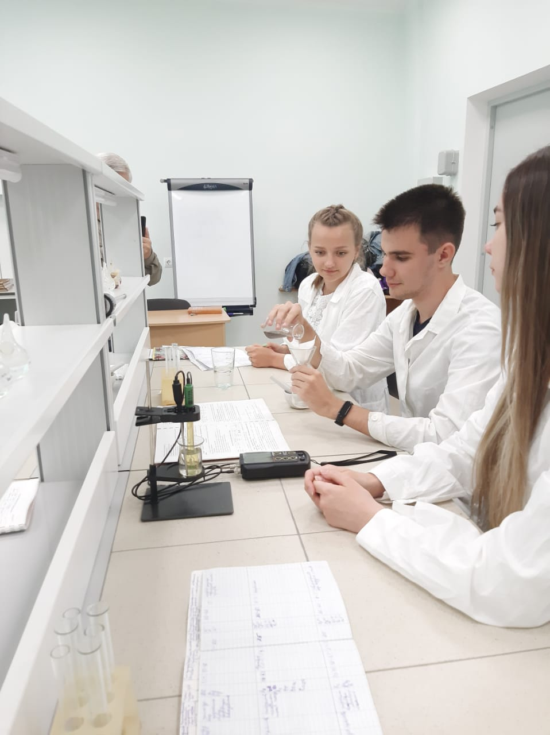

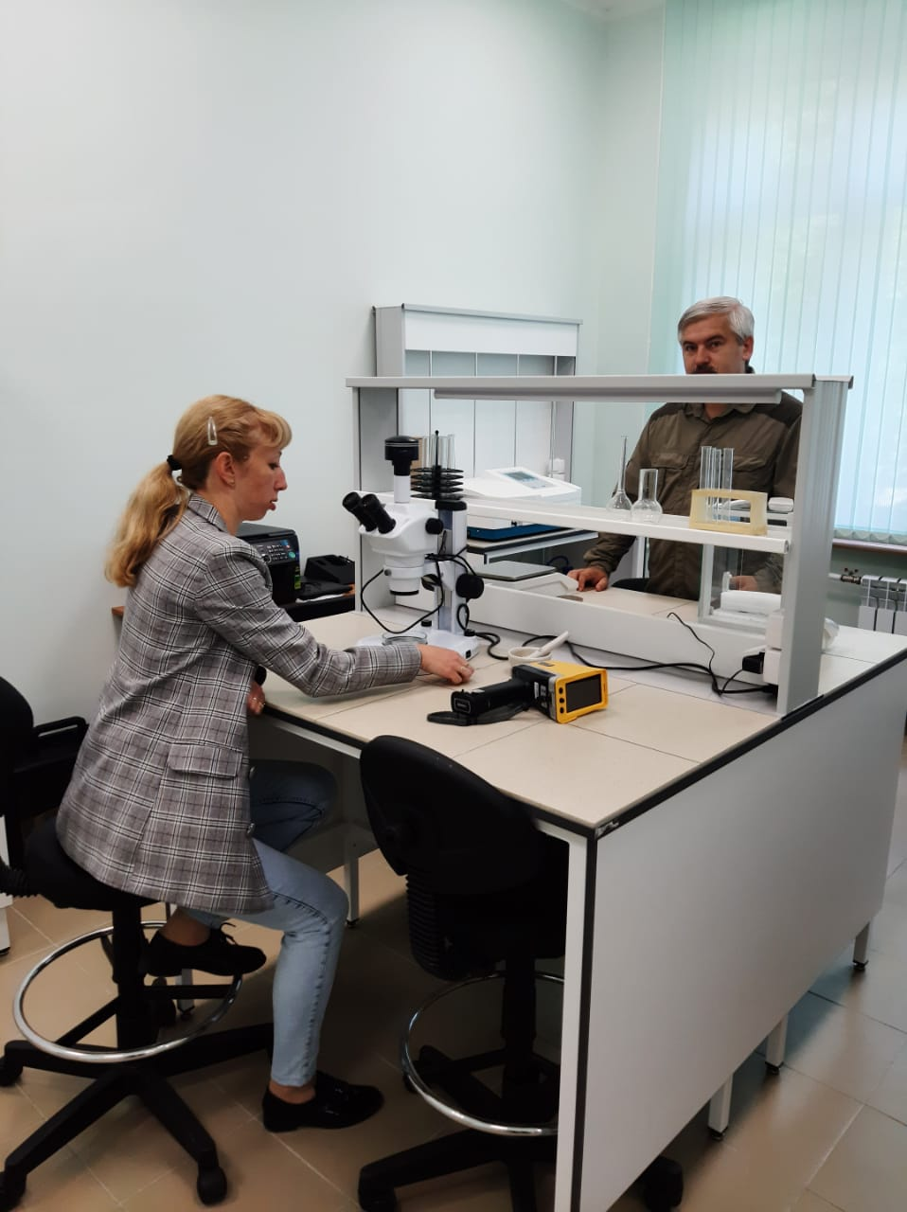

ПЛАНЫ
Крымского отделения РЭА на 2021 г.

Члены Крымского отделения РЭА планируют принять участие в организации и проведении ряда конференций, в том числе:

- XVII Международной научной конференции «Диатомовые водоросли: морфология, биология, систематика, флористика, экология, палеогеография, биостратиграфия» (23 – 28 августа 2021).

- Международной научно-практической конференции «150 лет Севастопольской биологической станции - ФИЦ «Институт биологии южных морей имени А.О. Ковалевского РАН», Севастополь, Россия, 13–18 сентября 2021 г.

- Всероссийского симпозиума и школы-конференции молодых ученых «Физико-химические методы в междисциплинарных экологических исследованиях», г. Севастополь, 27 октября - 3 ноября 2021 г.

- Международной научно-техническая конференции «Системы контроля окружающей среды – 2020» (09-12 ноября 2020 г., Севастополь)

- Всероссийской научной конференции «Моря России: Год науки и технологий в РФ – Десятилетие наук об океане ООН» с 20 по 24 сентября 2021 года в г. Севастополе на базе Морского гидрофизического института РАН
- «Ломоносовских чтений» 2021 года. Состоятся 21–23 апреля 2021 года. Филиал Московского государственного университета имени
М.В. Ломоносова в городе Севастополе

